FICHA DE TRABALHO 37
Área do triângulo

NOME: ______________________________________N.º: ______ TURMA: _________ DATA: ____________

- Calcula a área de cada triângulo sabendo que a medida do lado de cada quadrícula é de 1 cm.
A B C
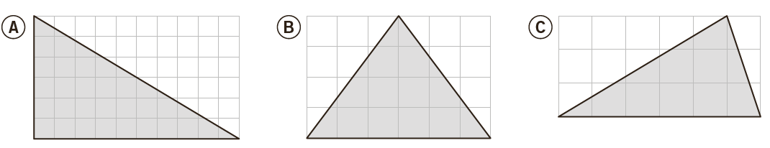
- Com base nas medidas indicadas em cada triângulo, calcula as suas áreas.
A  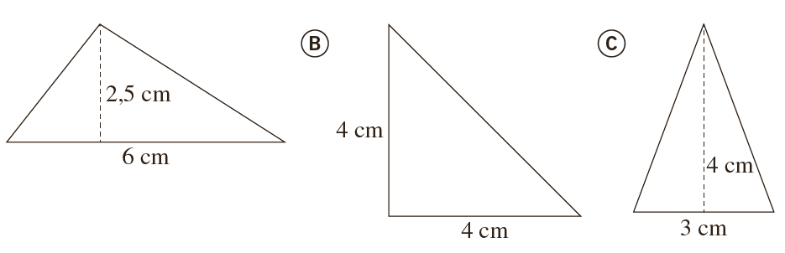 | B | C

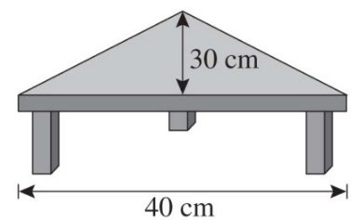
- Aproveitando umas tábuas, o Alfredo fez esta mesa para um canto da sala.
Determina a área do tampo tendo em conta as medidas indicadas.

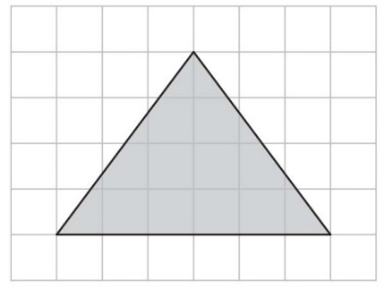
- Desenha, no teu caderno, dois retângulos diferentes cuja área seja igual à do triângulo.
Considera a quadrícula do teu caderno como unidade de área.

 | Triângulos
 | Base | Altura
A | 5 m | 12 m
B | 4 mm | 2,5 mm
C | 12 dm | 0,6 m
- Faz um esboço de cada triângulo e, com as medidas indicadas, calcula a área de cada um.

